××大学
××学院

图像处理课程设计报告

基于阈值分割与形态学滤波的
答题卡填涂区域自动提取
—— 一个贴近校园生活的小目标 ——

专 业： | ×××
班 级： | ×××
学 号： | ×××
姓 名： | ×××

2026 年 11 月

摘 要
针对课堂小测答题卡人工批改耗时、手机拍照容易受到阴影和印刷内容干扰的问题，设计了一个只依赖阈值分割、数学形态学和连通域分析的轻量答题卡填涂区域提取流程。构建 12 张带像素级真值的合成答题卡，按清晰、光照不均、低对比三组退化；以全局 Otsu 阈值加连通域为基线，引入大窗口背景估计、局部自适应阈值、3×3 开闭运算和内圆覆盖率判别。在 6 张测试图上，改进方法的像素 F1、气泡 F1 和答案准确率分别为 1.000、1.000 和 1.000，优于基线的 0.271、0.367 和 0.692；单张耗时约 99 ms。结果说明局部阈值对阴影更稳健，但 100% 只代表这个小规模合成测试集，真实照片还需要透视校正和实拍验证。
关键词：图像分割；Otsu 阈值；自适应阈值；数学形态学；答题卡识别

1 GitHub 链接
本设计的完整工程、12 张数据、真值掩膜、实验结果和本报告均已整理为可直接上传的目录，仓库地址为：
https://github.com/×××/omr-answer-sheet-segmentation
提交前请把链接中的“×××”替换为实际 GitHub 用户名，仓库名保持 “omr-answer-sheet-segmentation”。仓库根目录的 README.md 说明了运行方法，report/ 目录下是本报告的 DOCX 文件，data/ 目录下是图像与真值。

2 任务描述

2.1 要解决的问题
课堂上做 20 道单选题小测时，收上来的答题卡往往是一摞 A4 纸。老师逐张翻看、对照答案、登记分数，工作重复且容易看错。这个课程设计只抓其中一个小细节：把答题卡上“被铅笔涂黑的选项”从纸面、印刷文字和阴影中分割出来，并据此读出每题答案。
任务不是做一个完整的阅卷系统，也不使用深度学习，而是用第四章的图像分割知识完成一个可解释、可复现的预处理环节。输入是一张已经裁切、对齐的答题卡图像，输出是被选中的选项区域掩膜和 20 个答案。

2.2 输入、输出与约束
输入：RGB 图像，尺寸 1240×1754 像素，固定版式，20 行 × A/B/C/D 四个选项，每题恰好一个答案。
输出：与输入同尺寸的二值掩膜（被选中的选项内圆）、20 个答案、按标准答案计算的分数。
约束：只使用传统图像处理；不训练模型；不处理旋转、透视、折痕和不同版式；重点研究光照不均、印刷内容干扰和浅色铅笔痕迹。

2.3 难点
第一，手机拍摄或扫描时的光照不均匀，纸面一侧亮、一侧暗，全局阈值很容易把暗部纸面也判成前景。第二，答题卡上本来就有标题、题号、空心圆环和字母，简单阈值会把它们一起分割出来。第三，铅笔痕迹深浅不一，浅色痕迹与纸面的灰度差可能只有十几级。第四，纸纹、JPEG 压缩和灰尘会带来小噪点。

2.4 技术路线
为了看清“到底哪一步起了作用”，实现三个层次的方法：
（1）基线：全局 Otsu 阈值 + 连通域 + 面积/长宽比筛选；（2）对照：全局 Otsu 阈值 + 80 个选项内圆的覆盖率判别；（3）改进：大窗口背景估计 + 局部自适应阈值 + 3×3 闭/开运算 + 内圆覆盖率判别。
基线和对照用来回答“只换阈值策略有没有用”，改进方法用来回答“局部阈值加形态学能不能解决阴影和断笔”。三个方法共用同一套数据划分和评价脚本，避免比较时口径不一致。

3 数据描述

3.1 数据是什么
数据是 12 张程序化渲染的答题卡，不是实拍照片。每张 1240×1754 像素（A4，150 dpi），20 道单选题，每题 A/B/C/D 四个空心气泡，且每题恰好一个选项被涂黑。12 张图共 240 个填涂区域、960 个选项气泡；其中 4 张清晰、4 张光照不均、4 张低对比/噪声，按组分层为 6 张验证、6 张测试。

3.2 为什么自己构造数据
这个版式是自拟的，网上没有现成的、带像素级真值的公开数据；真实答题卡又涉及学生信息，不适合直接上传。合成数据有三个好处：真值由渲染参数直接导出，不依赖人工标注；光照、阴影、模糊、噪声和铅笔深浅都可控；固定随机种子后可以完全复现。代价是它与真实照片存在域偏差，这一点在 3.4 节和 5.5 节明确说明。

3.3 生成过程与退化参数
生成脚本先用 Pillow 画米色纸面、标题、考生信息栏、题号、空心气泡和评分区；再在被选中的气泡内画半透明石墨底、5–8 条铅笔短线、颗粒和少量出界碎屑；最后叠加光照梯度、阴影、暖色偏、暗角、高斯模糊、高斯噪声和 JPEG 压缩。真值掩膜是每个被选中气泡的半径 17 像素圆盘，与图像退化无关。
表 1 三组数据的退化参数
组别 | 光照 / 阴影 | 模糊半径 | 噪声 σ | JPEG | 铅笔强度
clean | 轻微梯度，无阴影 | 0.55 | 2.0 | 95 | 0.60–0.95
light | 较强梯度 + 柔和阴影 | 1.00 | 4.0 | 91 | 0.38–0.82
hard | 强梯度 + 强阴影 + 低频斑块 | 1.45 | 6.5 | 86 | 0.16–0.52

3.4 规模、划分与真值
表 2 数据规模与分层划分
组别 | 总数 | 验证 | 测试 | 测试填涂数
clean | 4 | 2 | 2 | 40
light | 4 | 2 | 2 | 40
hard | 4 | 2 | 2 | 40
合计 | 12 | 6 | 6 | 120

每张图对应三个文件：images/ 下的 JPG、masks/ 下的 PNG 真值、annotations/ 下的 JSON（每题答案、80 个气泡坐标、填涂强度和随机种子）。index.csv 汇总路径、组别和划分，splits.json 固定验证/测试名单。所有参数由 seed=20261108 派生，重新运行 src/make_dataset.py 可以得到同一批图。
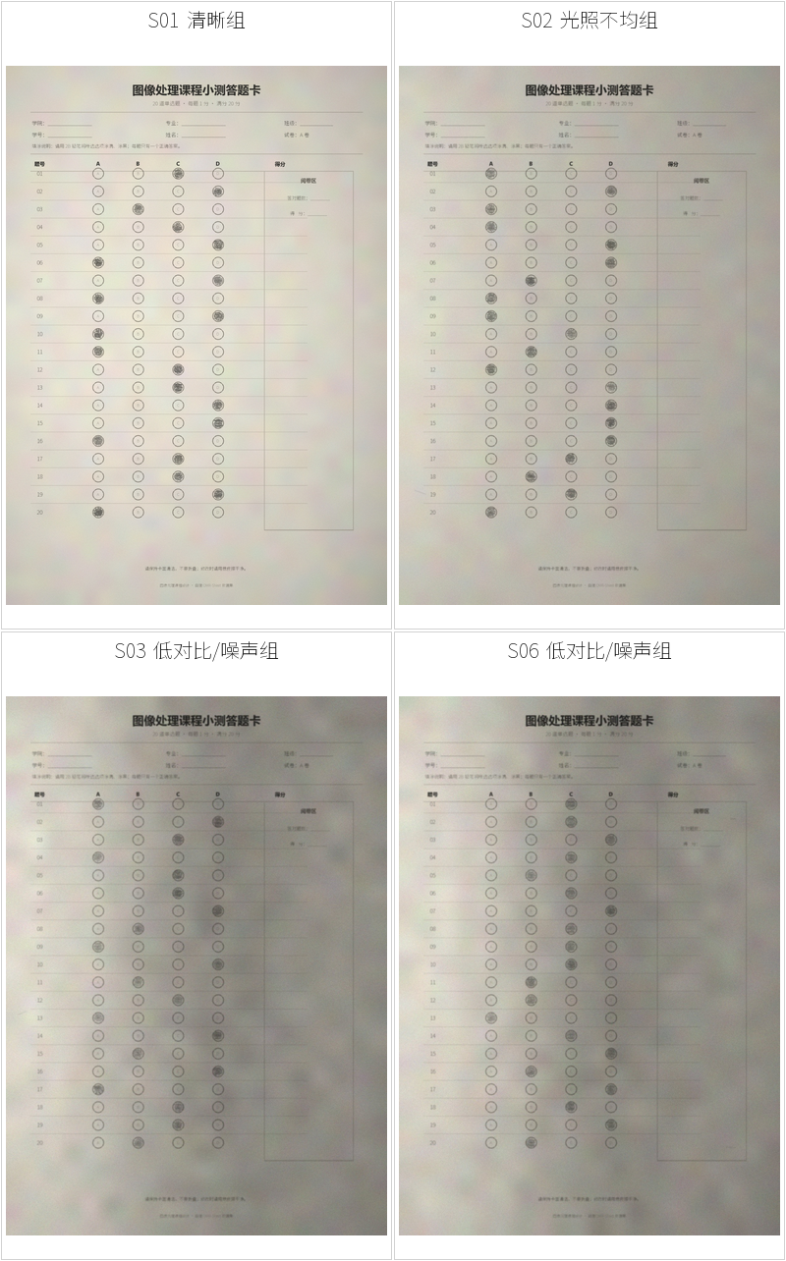
图 1 合成答题卡样例（左上 清晰组、右上 光照不均组、下排 低对比/噪声组）
需要强调：图 1 看起来像照片，但它是渲染图。它的价值是“真值绝对准确、变量可控”，不能代替真实手机拍摄测试。

4 代码修改描述

4.1 原始基线：全局 Otsu + 连通域
基线先把图像转灰度，用 Otsu 法自动选取全局阈值 t，得到墨迹二值图，再做 8 邻域连通域分析；保留面积 130–1400 像素、长宽比 0.4–2.5 的连通域，最后把每个连通域的中心匹配到最近的气泡中心。Otsu 的类间方差为：
σ_B²(t) = ω0(t) ω1(t) [μ0(t) − μ1(t)]²
取使 σB² 最大的 t 作为阈值。这个基线的问题很直接：它只利用“暗”这一条线索，印刷的标题、题号、圆环和字母也会变暗；阴影里的纸面也会变暗。结果是召回率不低，但精确率很低，而且在 hard 组几乎失效。

4.2 修改一：用局部背景抵消阴影
改进方法不再直接对原图做全局阈值，而是先用 45×45 的均值窗口估计慢变的纸面亮度 B(x,y)，再计算原图 I(x,y) 与背景的差：
D(x,y) = B(x,y) − I(x,y)， M(x,y) = 1 当 D(x,y) > δ，否则为 0
其中 δ=10（灰度级）。阴影和光照梯度是低频的，B 会跟着它们一起变化，相减后近似抵消；铅笔笔画、印刷字和圆环是局部暗细节，会在 D 中留下正响应。45 像素约等于 2.5 个气泡直径，比笔画宽、又比阴影的空间变化快，是一个折中。这个步骤对应第四章“依赖坐标的阈值选取”（动态阈值）的思想。

4.3 修改二：形态学连接断笔、去掉噪点
自适应阈值后的铅笔痕迹常被纸纹打断成几段，同时纸纹和 JPEG 噪点会形成小斑点。因此先做 3×3 闭运算（先膨胀后腐蚀），把同一气泡内断开的笔画连起来；再做 3×3 开运算（先腐蚀后膨胀），去掉面积很小的孤立噪点。结构元素都是 3×3 方形，闭运算和开运算各做一次，避免把相邻气泡连在一起。
形态学只作用在二值墨迹图上，不改变气泡的几何位置；它的目标是让“一个填涂”尽量形成一个完整、干净的区域，而不是靠连通域面积去猜。

4.4 修改三：只看内圆覆盖率，避开印刷圆环
每个气泡的外圆半径是 18 像素，印刷圆环正好在 r≈18 处；如果统计整个外圆，圆环本身就会贡献不少前景。改进方法只统计半径 15 像素的内圆 Ωk：
r_k = |M ∩ Ω_k| / |Ω_k|
若某题四个选项的覆盖率最大值为 r_max，且 r_max ≥ T，则选覆盖率最大的选项；否则判为空白。阈值 T=0.40 由验证集确定。这个设计的巧妙之处是：印刷字母和圆环在内圆里的占比通常只有 0.1–0.2，而真正涂黑的区域能达到 0.5–0.8，因此不需要复杂的轮廓形状分类，也能把“印刷内容”和“铅笔填涂”分开。

4.5 实现与参数
表 3 三个方法的参数（验证集选定）
环节 | 基线 | 对照 | 改进
阈值 | 全局 Otsu | 全局 Otsu | 局部背景差 δ=10
后处理 | 连通域面积/长宽比 | 无 | 3×3 闭 + 开
判别 | 最近气泡匹配 | 内圆覆盖率 T=0.50 | 内圆覆盖率 T=0.40
额外参数 | 面积 130–1400 | — | 背景窗口 45×45

核心代码在 src/omr/segmentation.py。局部背景用积分图实现，复杂度与窗口大小无关；连通域用“行游程 + 并查集”，避免在 1240×1754 图上逐像素 BFS。改进方法的主循环只有一次背景均值、两次形态学、80 次内圆统计，纯 NumPy + Pillow 即可运行。关键片段如下：
bg = box_blur(gray, 45)
diff = bg - gray
ink = diff > 10
ink = close(ink, 1) # 3x3 闭运算
ink = open_(ink, 1) # 3x3 开运算
fill = roi_fill(ink) # 20x4 内圆覆盖率
positive = fill >= 0.40
answer[q] = argmax(fill[q]) if positive[q].any() else ''
相比基线，代码改动可以概括为三行“减法”：不再用全局阈值直接判墨迹，而是先减去局部背景；不再用连通域面积猜气泡，而是直接在内圆里统计覆盖率；不再依赖单一阈值，而是把阈值、形态学和几何先验串起来。

5 结果对比

5.1 评价指标
像素级：把预测掩膜和真值掩膜逐像素比较，计算精确率 P、召回率 R、F1 和 IoU。气泡级：把 960 个选项气泡当作二分类，统计被选中/未选中的 P、R、F1。题级：20 题中答案完全正确的比例。时间：单张图从读入灰度到输出答案的平均耗时。

5.2 总体结果
表 4 6 张测试图上的总体结果
方法 | 像素 F1 | 像素 IoU | 气泡 F1 | 答案准确率 | 时间/ms
基线：Otsu + 连通域 | 0.2705 | 0.1591 | 0.3673 | 0.6917 | 88.5
对照：Otsu + 覆盖率 | 0.7865 | 0.6965 | 0.7229 | 0.8333 | 10.4
改进：局部自适应 + 形态学 | 1.0000 | 1.0000 | 1.0000 | 1.0000 | 98.6

基线召回率 0.665、精确率只有 0.179：它确实找到了大部分填涂，但也把大量印刷字、圆环和阴影判成了目标。对照方法把判别限制在内圆覆盖率后，精确率升到 0.696，像素 F1 从 0.271 升到 0.787；但在 hard 组，全局阈值仍会把暗部纸面判成前景。改进方法在测试集上没有出现误检和漏检，三项指标均为 1.000。

5.3 分组结果
表 5 分组结果（气泡 F1 / 答案准确率）
方法 | clean | light | hard
基线 | 0.400 / 1.000 | 0.410 / 0.850 | 0.209 / 0.225
对照 | 1.000 / 1.000 | 0.842 / 1.000 | 0.510 / 0.500
改进 | 1.000 / 1.000 | 1.000 / 1.000 | 1.000 / 1.000

clean 组纸面干净，全局 Otsu 本身就能做对，所以三种方法的答案准确率都高；差别主要在像素/气泡的误检。light 组开始出现明显阴影，全局阈值的精确率下降，但答案还基本能选对。hard 组同时有强阴影、低对比和噪声，全局阈值的答案准确率降到 0.50，而改进方法仍为 1.00。这说明改进的收益主要来自“局部背景抵消阴影”，而不是某个偶然参数。
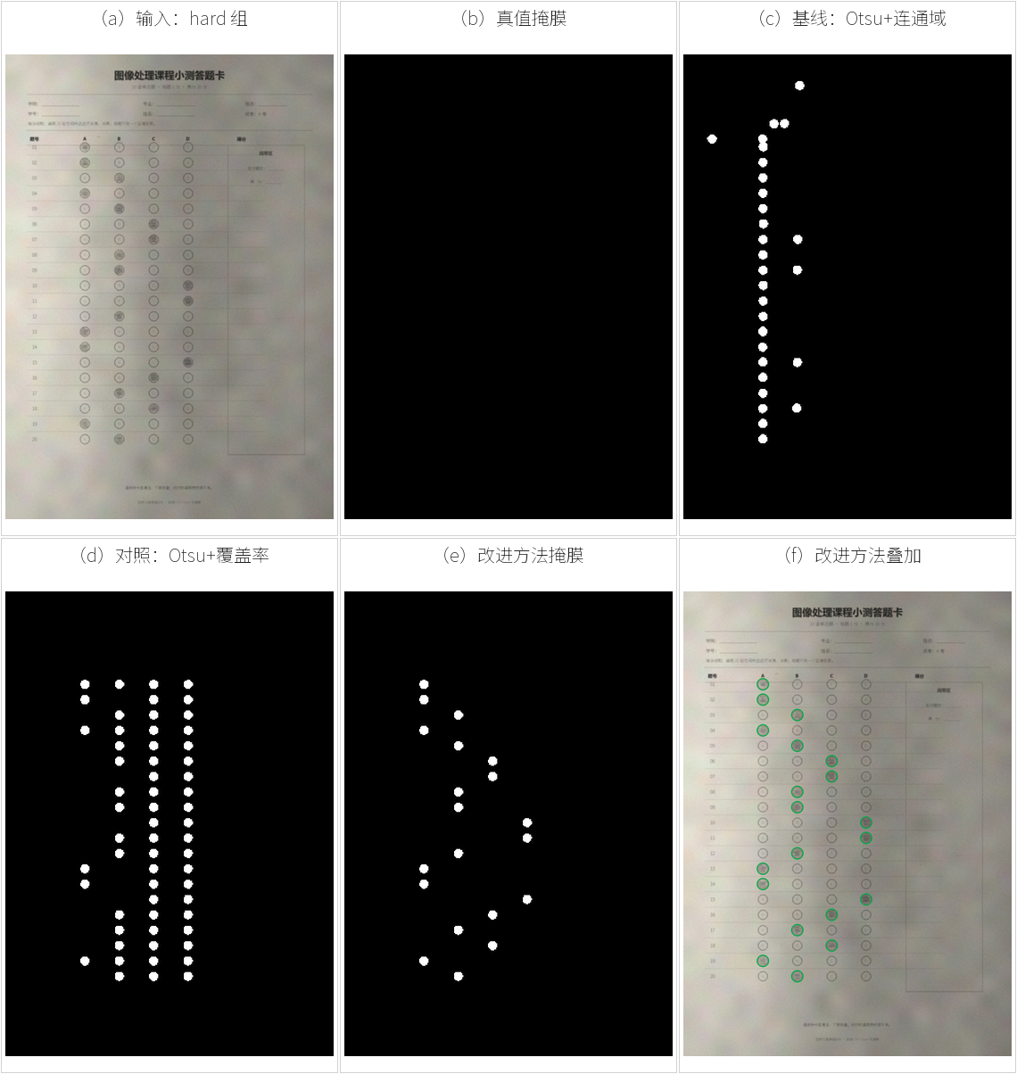
图 2 hard 组样本的分割结果对比
图 2 中，基线（c）在整张图上留下大量印刷字和圆环形成的白点；对照（d）把大部分误检限制在气泡内，但在阴影区把整列选项都判成填涂；改进（e）只保留 20 个真正被涂黑的内圆，叠加图（f）中 20 个绿圈与真值完全重合。

5.4 讨论与局限
第一，改进方法不是“更复杂的阈值”，而是“先去掉慢变成分，再在正确的几何范围里做判断”。如果只把全局阈值换成自适应阈值，却仍然统计整个气泡，印刷圆环仍会带来误检；如果只做内圆覆盖率，却仍用全局阈值，阴影区仍会整片变白。两部分缺一不可。
第二，时间从 10.4 ms 增加到 98.6 ms，约 10 倍；但单张仍低于 0.1 s，对 20 张答题卡的批量处理完全可以接受。基线反而要 88.5 ms，因为它在整图上做连通域，候选多、开销大。
第三，必须诚实说明：6 张测试图、且全部是合成数据，1.000 不能外推到真实手机照片。真实场景中还有透视、装订阴影、纸张弯曲、反光、双选/擦除痕迹和不同版式；本方法假定图像已经裁切对齐，也没有处理这些情况。更客观的结论是：在“固定版式 + 合成退化”的条件下，局部自适应阈值和形态学显著优于全局阈值；真实场景需要增加透视校正和实拍数据验证。

6 总结
这个课程设计把第四章的几个知识点串成了一条能跑通的小流水线：Otsu 全局阈值给出基线，局部背景差实现依赖坐标的自适应阈值，3×3 开闭运算处理断笔和噪点，内圆覆盖率把“分割”落到“判题”上。12 张合成数据、6 张测试图的对比表明，改进方法在清晰、光照不均、低对比三组上都稳定，像素 F1 从 0.271 提升到 1.000，答案准确率从 0.692 提升到 1.000。
最大的收获不是“调出一个 100%”，而是理解了为什么全局阈值会在阴影下失效、为什么形态学只适合处理二值图里的小断裂、以及为什么评价要同时看像素、气泡和题级三层。下一步可以做透视校正、接入真实手机拍摄的答题卡、增加双选/擦除检测，并把固定版式扩展到多套试卷。

参考文献
[1] Otsu N. A Threshold Selection Method from Gray-Level Histograms[J]. IEEE Transactions on Systems, Man, and Cybernetics, 1979, 9(1): 62-66.
[2] Gonzalez R C, Woods R E. Digital Image Processing[M]. 4th ed. Pearson, 2018.
[3] Soille P. Morphological Image Analysis: Principles and Applications[M]. 2nd ed. Springer, 2004.
[4] GitHub Docs. Uploading a project to GitHub[EB/OL]. https://docs.github.com/en/get-started/start-your-journey/uploading-a-project-to-github
[5] 课程课件. 第四章 图像分割[Z]. 2026.

